团队信息提交说明
- 登录大赛网址
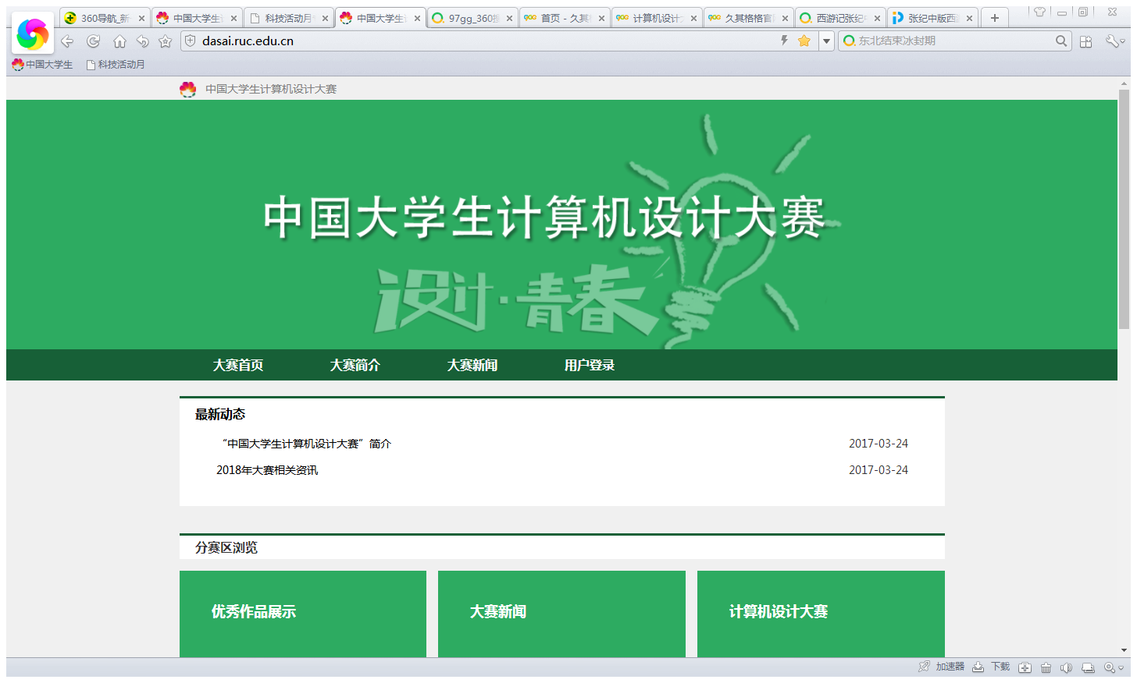
2、登入系统，用户名为队长手机号，密码为123456(4月3日账户密码可以使用)
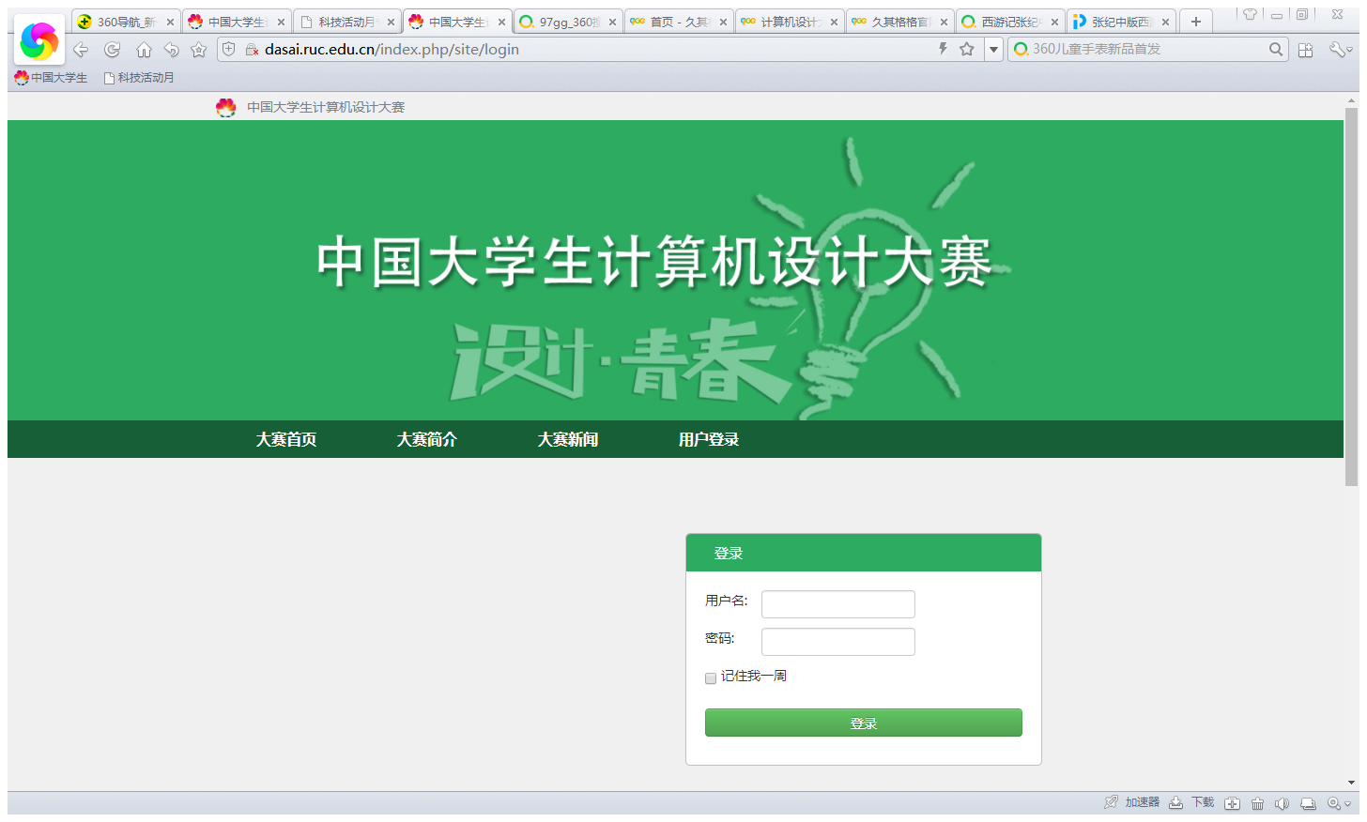

- 进入系统
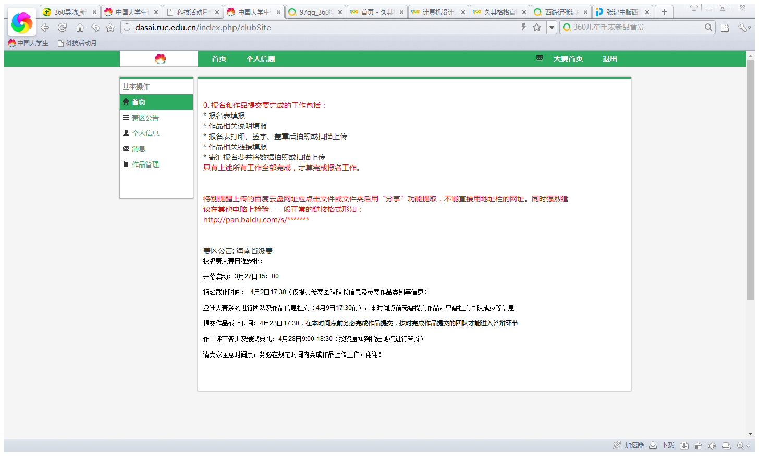
查阅竞赛公告等信息，要随时关注，可以通过个人信息修改密码（强烈推荐）。
- 打开作品管理
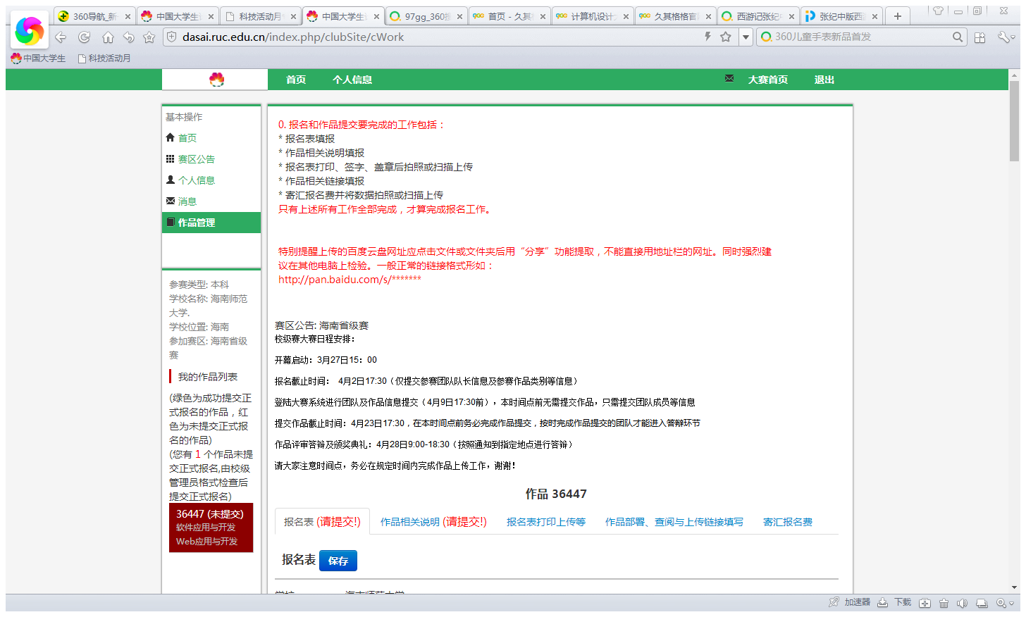
2
3
4
5
1
如图所示5项中，4月9号前完成第1项，第2项，其他各项无需进行填写等操作，第1项，第2项填写完毕直接点击保存即为提交，请务必在规定时间内完成（具体填写说明请查阅大赛文件中的提交规范文件），4月23日前完成第4项，进行作品部署（即提交作品），完成第4项，校赛所有工作结束，等待答辩通知，第3项，第5项校赛不需要填写，进入国赛后由学校统一完成。

